Pozemkový fond České republiky 117 05 Praha 1, Těšnov 17
Pozemkový fond České republiky se sídlem v Praze 1, Těšnov 17, zastoupený vedoucím Územního pracoviště PF ČR Prachatice - Ing. Jaroslav Selner, IČO: 457 97 072
dále jen prodávající

a

pan Václav Honeš, trvale bytem: Chroboly, Záhoří 24, 384 04
dále jen kupující

uzavírají tuto

SMLOUVU č. 3080/94 o prodeji podniku (částí podniku)
Statek \/lachovo Březí, Farma Zahoří

I.
Ve smyslu zákona č. 92/1991 Sb., o podmínkách převodu majetku státu na jiné osoby, ve znění později platných změn a doplňků, usnesení vlády ČR ze dne 6. října 1993 č. 568, ve znění později platných změn
a doplňků, na základě rozhodnutí o privatizaci vydaného vládou ČR (Usnesení vlády ČR ze dne 10.8.1994
č. 437) a aktualizovaného privatizačního projektu č. 40108 přešly do vlastnictví prodávajícího ke dni účinnosti této smlouvy věci, finanční prostředky, práva, jiné majetkové hodnoty a závazky (dále jen majetek) podniku (části podniku).

II.
Prodávající touto smlouvou převádí do vlastnictví kupujícího a ten do svého vlastnictví přijímá majetek, který je předmětem této smlouvy. Soupis nemovitých věcí tvoří přílohu této smlouvy, která je její nedílnou součástí. Soupis movitých věcí je uveden v inventarizaci provedené ke dni předcházejícímu den účinnosti této smlouvy.

III.
- Hodnota majetku činí podle aktualizovaného privatizačního projektu č. 40108 částku 9925000 Kč (slovy: devětmilionůdevětsetdvacetpěttisíc korun českých).
Hodnota majetku se v souladu s usnesením vlády ČR č. 568 ze dne 6. října 1993, ve znění později platných změn a doplňků, sníží na 58,904 % při režimu splácení do 10 let, tj. na částku 5846222 Kč (slovy:pětmilionůosmseíčíyřicetšesttisícdvěstědvacetdvě korun českých), která je předběžnou kupní cenou.
- Kupní cena majetku (dále jen kupní cena) bude stanovena dodatkem k této smlouvě jako hodnota majetku podle výsledku účetní závěrk3% provedené ke dni předcházejícímu den účinnosti této smlouvy a snížena na 58,904 % v souladu s usnesením vlády ČR č. 568 ze dne 6. října 1993, ve znění později platných změn a doplňků.
- Kupující je povinen uhradit prodávajícímu kupní cenu uvedenou v dodatku k této smlouvě na účet prodávajícího 418008-544/0600 variabilní symbol 401083080, vedený - AGROBANKA a.s.,pobočka Prachatice.
- Kupující uhradil prodávajícímu před podpisem této smlouvy první splátku kupní ceny ve výší 531475 Kč (slovyipěísettřicetjedentisícčíyřistasedmdesátpět korun českých) na výše uvedený účet prodávajícího. Tuto úhradu si prodávající podrží jako záruku.
Další splátky kupní ceny uhradí kupující nejpozději do 10 let od účinnosti této smlouvy. Splátky budou uhrazeny k 31. 10. příslušného kalendářního roku (počínaje 31.10.1996). Splátky jsou roční rovnoměrné, pokud se prodávající s kupujícím nedohodnou jinak.

IV.
- Prodlení kupujícího s úhradou splátky kupní ceny (co do lhůty nebo výše) dle článku ÍII. této smlouvy zakládá právo prodávajícího odstoupit od smlouvy. V případě, že prodávající svého práva nevyužije, je kupující povinen uhradit do konce kalendářního roku, ve kterém měla být splátka plněna, celou zbývající část kupní ceny včetně úroků podle bodu 3.
- V případě, že prodávající odstoupí od smlouvy podle bodu 1. propadá záruka ve výši první splátky, tj. částka 531475 Kč
(slovy:pětsettřicetjedentisícčíyřistasedmdesátpět korun českých) ve prospěch prodávajícího.
- V případě , že prodávající neodstoupí od smlouvy do 14 dnů ode dne prodlení, je kupující povinen uhradit celou zbývající část kupní ceny jednorázově, a to ve lhůtě do 31.12. kalendářního roku, ve kterém došlo k prodlení. Zároveň je kupující povinen zaplatit smluvní úrok za každý započatý den prodlení za období ode dne prodlení do dne uhrazení celé kupní ceny. Smluvní úrok se stanovuje ve výši 0,05% za každý započatý den prodlení.
- Pokud kupující nesplní svůj závazek podle bodu 3., je prodávající oprávněn odstoupit od smlouvy. Při odstoupení od smlouvy prodávajícímu náleží smluvní úrok z prodlení za období ode dne prodlení do dne odstoupení od smlouvy a dále v jeho prospěch propadá záruka ve výši 531475 Kč (slovy:pětsettřicetjedentisícčtyřistasedmdesátpět korun českých). Smluvní úrok se stanovuje ve výši 0,05% za každý započatý den prodlení.
- V případě, že prodávající odstoupí od smlouvy, zavazuje se kupující neprodleně, nejpozději do 14 dnů ode dne odstoupení od smlouvy, vrátit prodávajícímu majetek uvedený v článku II. této smlouvy. V případě, že kupující nebude objektivně schopen část majetku vrátit, a to zejména z důvodu jeho neexistence, zpracování nebo převodu na třetí osobu, je kupující povinen poskytnout prodávajícímu náhradu v penězích. Jestliže kupující nevrátí výše uvedený majetek, resp. nezaplatí náliradu v penězích v souladu s předchozí větou, je povinen za každý započatý den doby, která počíná běžet uplynutím 14 dnů ode dne odstoupení od smlouvy a která končí dnem vrácení majetku, resp. dnem zaplacení náhrady v penězích, zaplatit prodávajícímu částku ve výši 0,05 % z kupní ceny. O předání (Vrácení) a převzetí majetku bude smluvními stranami sepsán zápis.
V.
Prodávající se zavazuje předat a kupující se zavazuje převzít věci zahrnuté do majetku nejpozději ke dni účinnosti smlouvy. O předání a převzetí bude sepsán zápis o předání a převzetí věcí zahrnutých do majetku, ve kterém bude uveden stav těchto věcí se všemi případnými právními závadami, břemeny zatěžujícími tyto věci s tím, že je kupující spolu s nimi přebírá a je s nimi srozuměn.

VI.
- Vlastnické právo k majetku touto smlouvou převáděnému přechází na kupujícího podle ust. § 19 odstavce 3 zákona č. 92/1991 Sb., ve znění později platných změn a doplňků, dnem účinnosti této smlouvy.
- Na kupujícího přecházejí dnem účinnosti této smlouvy spolu s výše uvedeným majetkem veškerá práva a povinnosti, zejména závazky a pohledávky, vyplývající z předmětu činnosti v oblastech obchodních, občanskoprávních, správních a pracovněprávních.
- Kupující je povinen bez zbytečného odkladu oznámit věřitelům převzetí závazků a prodávající dlužníkům přechod pohledávek na kupujícího.
VII
Práva k průmyslovému a jinému duševnímu vlastnictví se touto smlouvou nepřevádějí.

VIII.
- Kupující se zavazuje, že nepřevede žádnou z nemovitostí převáděných touto smlouvou na třetí osobu s výjimkou prodávajícího do okamžiku, než bude uhrazena kupní cena, s výjimkou případu uvedeného v bodu
- Zároveň se kupující zavazuje, že bez předchozího písemného souhlasu prodávajícího nezatíží žádnou z nemovitostí převáděných touto smlouvou zástavním právem, předkupním právem pro jinou osobu než prodávajícího, popřípadě jinými věcnými právy vážícími se k převáděným nemovitostem do okamžiku, než bude uhrazena kupní cena.
- Pro zajištění závazku kupujícího nepřevést žádnou z nemovitostí převáděných touto smlouvou se zřizuje předkupní právo jako věcné právo Pozemkového fondu ČR k nemovitostem převáděným na kupujícího touto smlouvou. Předkupní právo k předmětné nemovitosti zaniká uhrazením kupní ceny nebo splněním závazku kupujícího podle bodu 5.
- V případě, že kupující bude chtít některou z nemovitostí převáděných touto smlouvou převést na třetí osobu před uhrazením kupní ceny, nabídne ji písemně ke koupi nejprve prodávajícím1á.
- Nebude-li prodávajícím nabídka ve smyslu bodu 3. přijata do dvou měsíců ode dne doručení nabídky prodávajícímu, zůstává prodávajícímu zachováno předkupní právo k předmětné nemovitosti i vůči nástupcům kupujícího za podmínek uvedených v bodu 5.
- V případě, že prodávající nevyužije svého předkupního práva, je kupující povinen do 30 dnů ode dne platnosti smlouvy o převodu nemovitostí na třetí osobu uhradit na účet prodávajícího částku ve výši rovnající se účetní hodnotě předmětné nemovitosti ke dni účinnosti této smlouvy snížené na 58,904 %
(dále jen cena nemovitosti). Smluvní strany se dohodly, že do 30 dnů ode dne uhrazení ceny nemovitosti na účet prodávajícího uzavřou dodatek k této smlouvě, ve kterém se stanoví, že uhrazená cena nemovitosti bude odečtena od kupní ceny tak, že se poměrně odečte od dosud nesplacených ročních rovnoměrných splátek, maximálně však do výše neuhrazené části kupní ceny.
- V případě, že prodávající využije svého předkupního práva, uhradí kupujícímu cenu nemovitosti. Smluvní strany se dohodly, že uzavřou dodatek k této smlouvě, ve kterém se stanoví způsob úhrady ceny nemovitosti prodávajícím tak, že se cena nemovitosti poměrně odečte od dosud nesplacených ročních rovnoměrných splátek, maximálně však do výše neuhrazené části kupní ceny.
IX.
- Smluvní strany se dohodly, že po podpisu této smlouvy ji prodávající do 30 dnů předloží k provedení záznamu příslušnému katastrálnímu úřadu a současně podá návrh na vklad věcných práv k nemovitostem
v souladu s touto smlouvou.
- Náklady spojené s uzavřením smlouvy, provedením záznamu a vkladu věcných práv k nemovitostem podle bodu 1. uhradí kupující prodávajícímu na jeho účet do 30 dnů ode dne doručení vyúčtování prodávajícím.
X.
- Pokud zákon č. 92/1991 Sb., o podmínkách převodu majetku státu na jiné osoby, ve znění později platných změn a doplňků nestanoví jinak, řídí se právní vztahy založené touto smlouvou příslušnými ustanoveními zákona č. 513/1991 Sb., obchodní zákoník, ve znění později platných změn a doplňků, pokud se smluvní strany v souladu s § 263 tohoto zákona nedohodnou jinak.
- Smluvní strany se dohodly, že jakékoliv změny a doplňky této smlouvy jsou možné pouze písemnou formou na základě dohody účastníků smlouvy.
- Tato smlouva je vyhotovena ve 14 stejnopisech, z nichž každý má platnost originálu. Dva stejnopisy přebírá kupující a ostatní jsou určeny pro prodávajícího.
- Tato smlouva nabývá účinnosti dne 1.8.1995.

XI.

účastníci smlouvy po jejím přečtení prohlašují, že s jejím obsahem souhlasí a že tato smlouvaje shodným projevem jejich vážné a svobodné vůle a na důkaz toho připojují své podpisy.

Prachatice dne 31.7.1995

Ing. Jaroslav Selner Václav Honeš
vedoucí územního pracoviště
PF ČR Prachatice

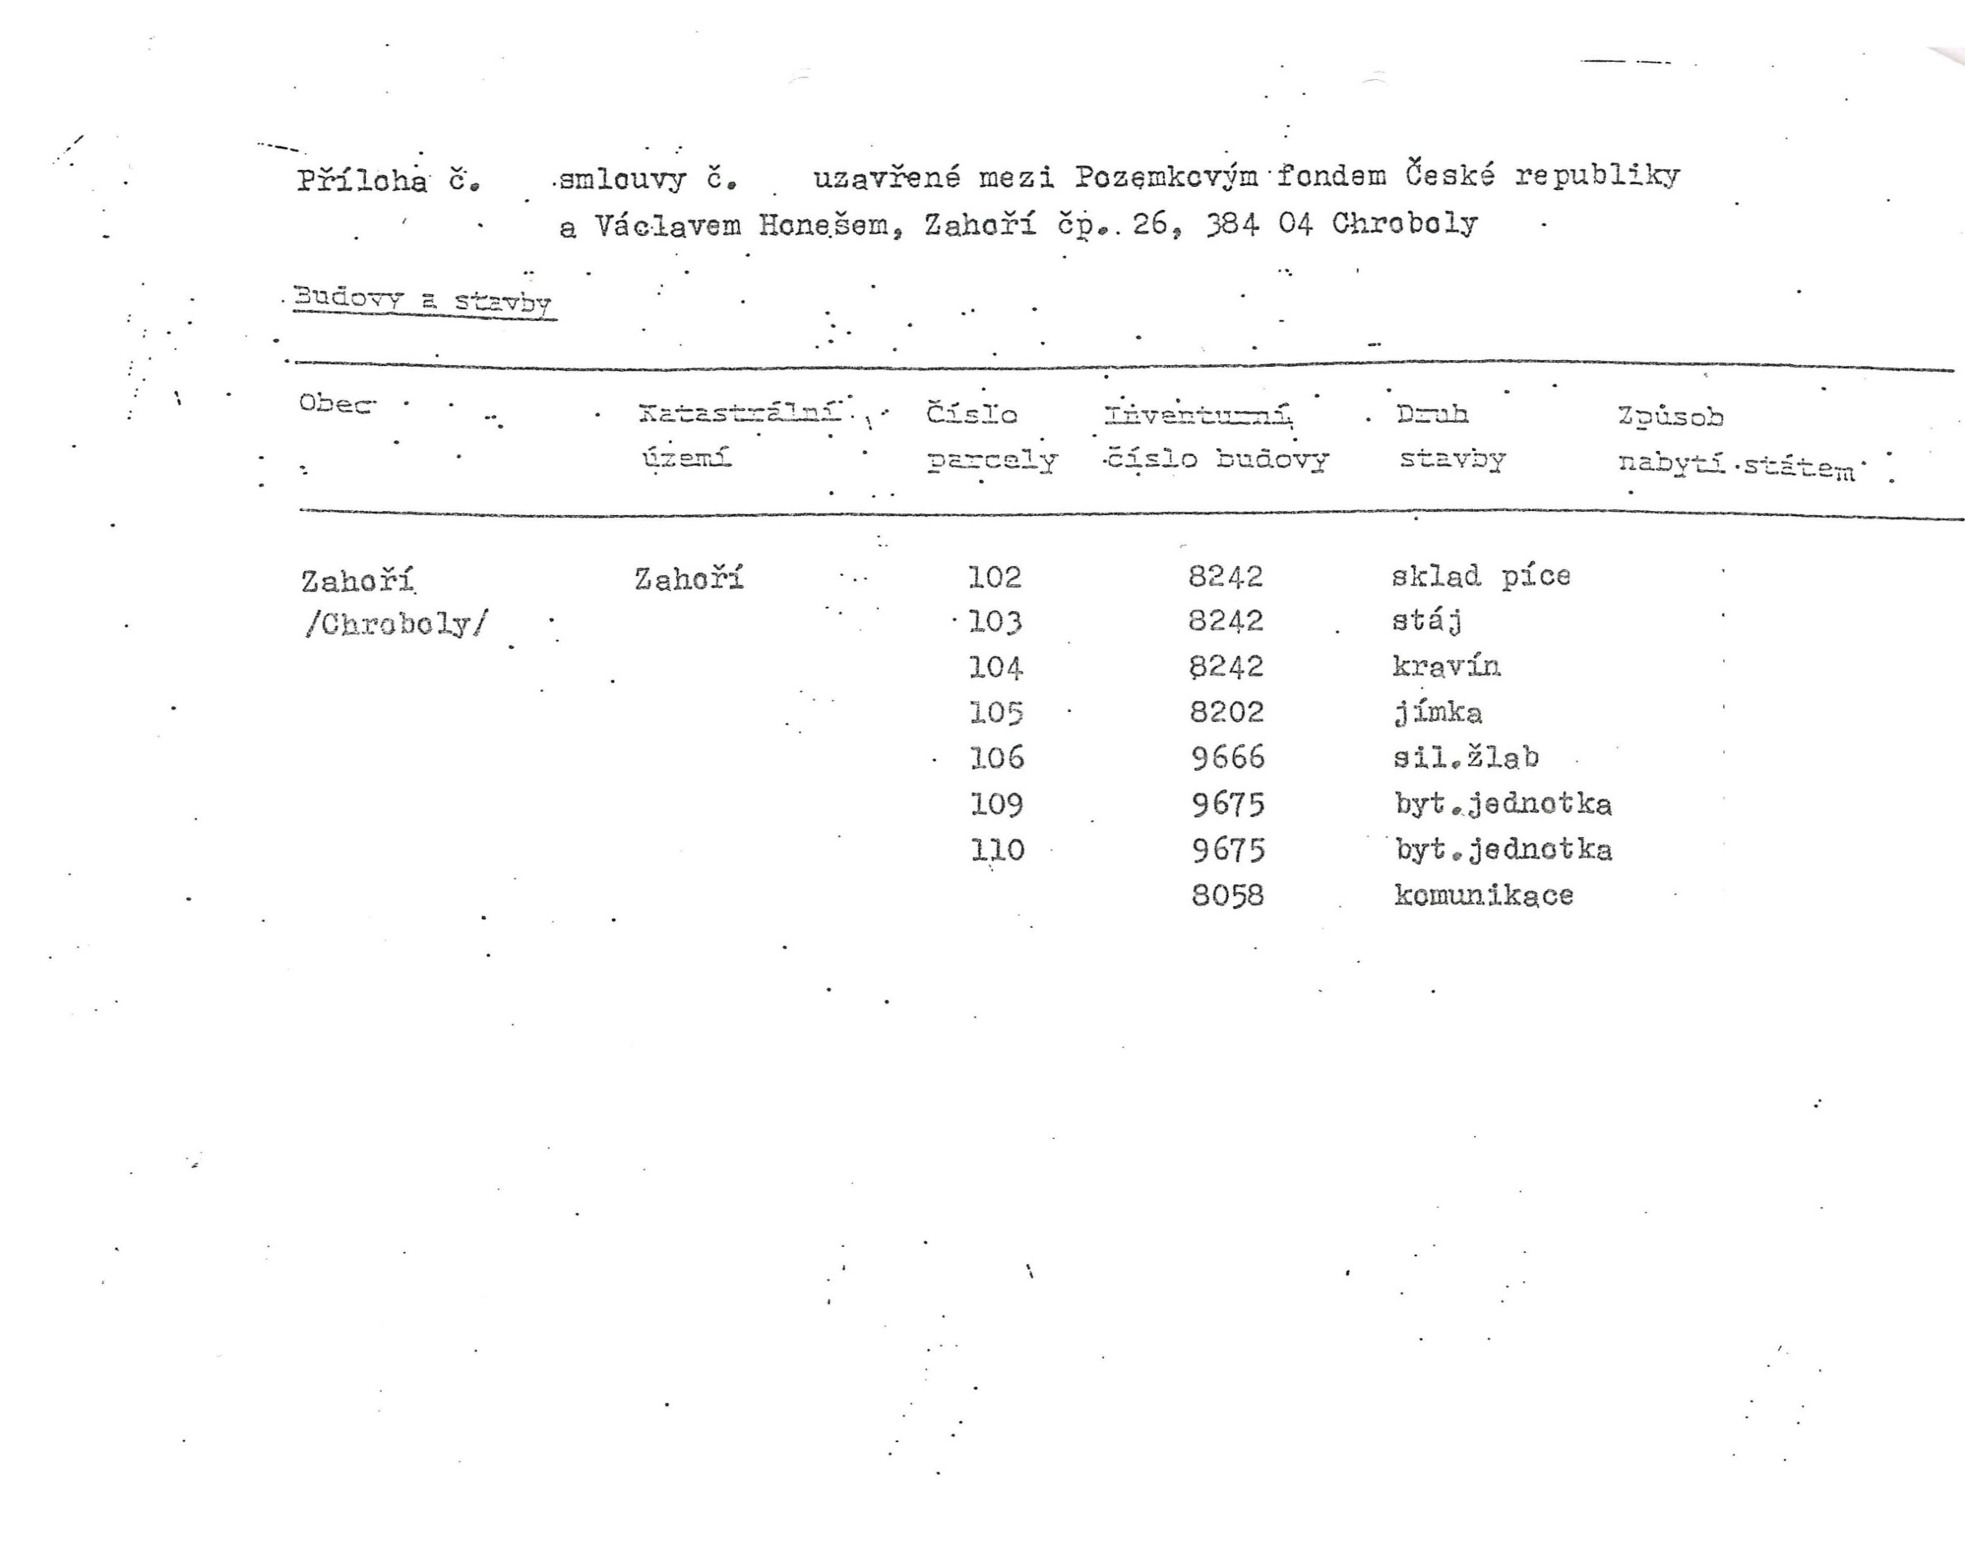
'výstavba
výstavba
výstavba
výstavba
výstavba
výstavba
výstavba
výstavba-
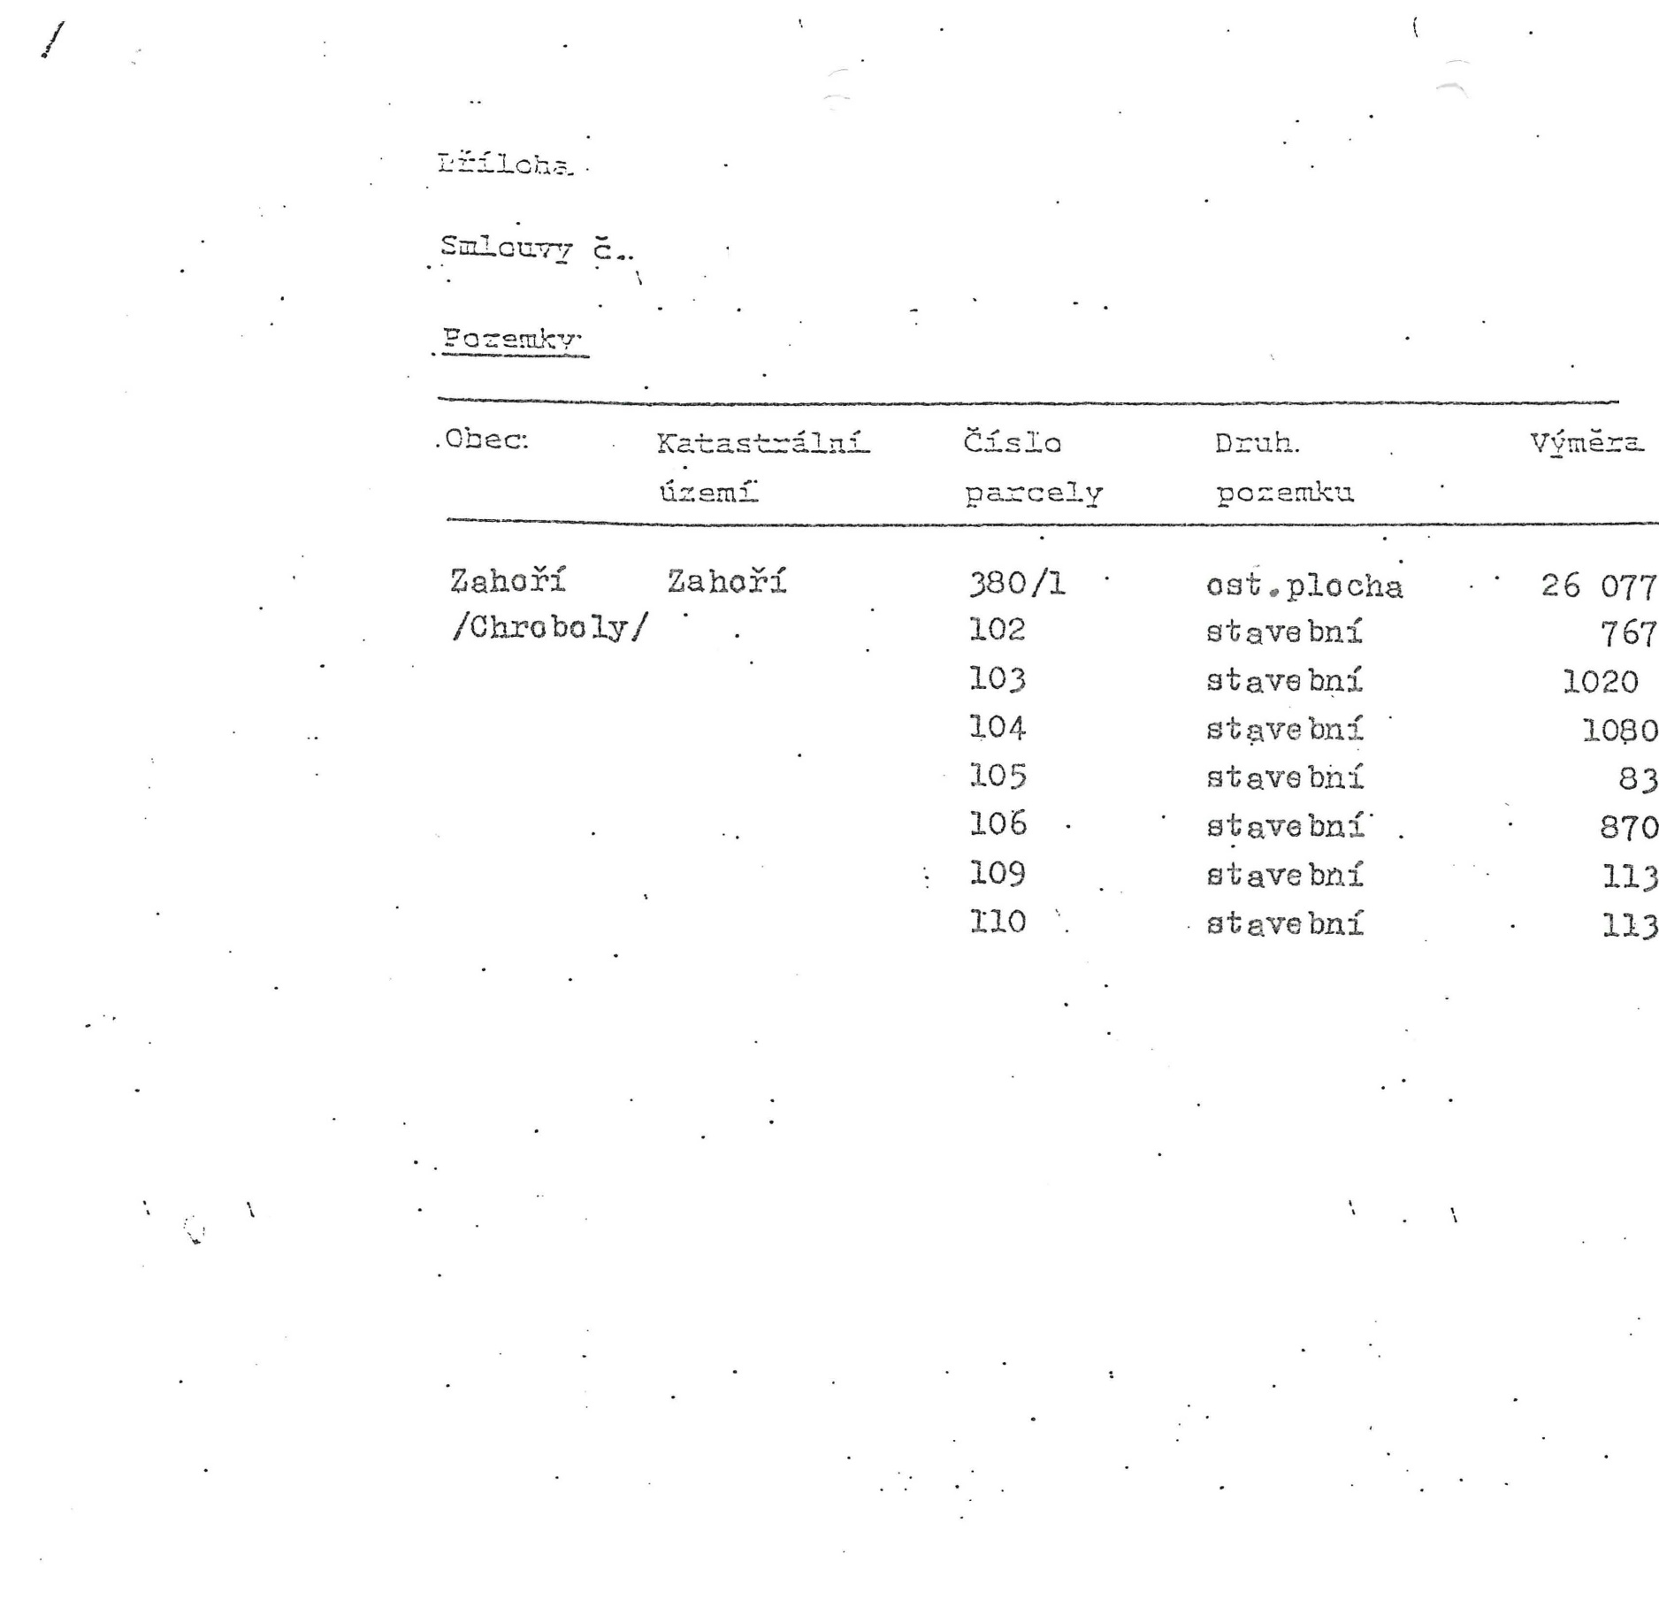
Způsob
u.zs.v^aii€: o-cnčeiu. Čszka. zszubi-JiJcy s. VsclaYsin Hcnešsin
~ r? Á-u ^ ^
• V--' k->V^ i-lJ ♦
Záhoří 'čp. 26s 384 04 Chrobo
nahytij. s-tátisra rozhodnutí ONV PT
n
tt ?? íí
n n »

